熱帶的荷蘭．巴達維亞：一個商業帝國首都的興起與衰落
作者：包樂史（荷蘭萊頓大學歷史系教授）
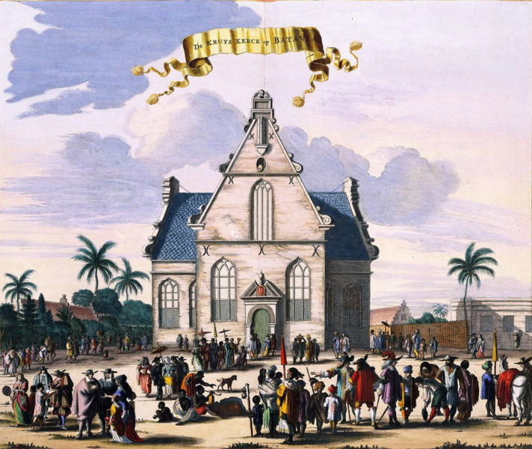
巴達維亞即今天印尼首都雅加達
“De-Kruis-Kerk-op-Batavia-1682” by Weduwe van Jacob van Meurs, – Tropenmuseum, Jakarta Archive, Atlas of Mutual Heritage. Licensed under Public Domain via Wikimedia Commons.

巴達維亞：東方的女王
讓我們先想像一下巴達維亞在十八世紀初是什麼樣子。
當時它仍然以「東方的女王」聞名，並且在季風亞洲的海洋上統治著一個擴張的、貿易的商業帝國。就某方面而言，如同它的前輩葡屬麻六甲（一五一一年）及西屬馬尼拉（一五六七年），巴達維亞在一六一九年被建立成一個典型的殖民城堡市鎮，結合了歐洲的規劃及當地傳統，而這些當地傳統又源於原住民港口市鎮的特色。
在這個由荷蘭東印度公司建立並掌管的城鎮裡，為數驚人的空間被拿來用作倉庫和碼頭。公司一年平均派出二十五艘左右的船隻前往亞洲，或從亞洲回到歐洲。在此同時，任何一個時刻裡，都有將近四十艘船隻航行於亞洲的貿易通路上。
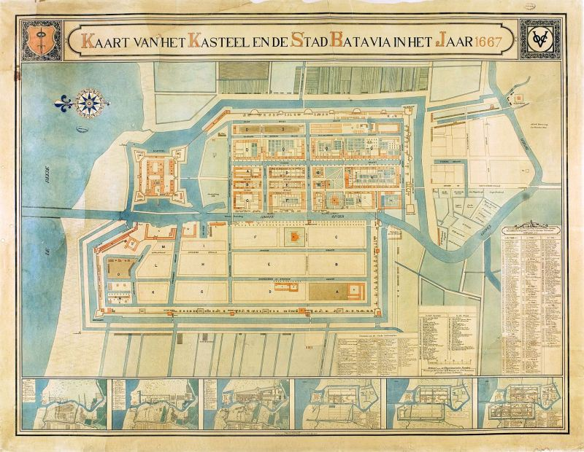
這張地圖顯示了1619年至1667年間，該地如何從舊雅加達城轉變為巴達維亞城的過程。
這個矩形的城市隱藏在能俯瞰海洋一側的巴達維亞堡後方，被護城河和城牆環繞，城牆上設有火砲，不只用於防衛用途，也可以在城裡有人造反時向城鎮開火。沿岸種植著優雅樹木的吉利翁河（Ciliwung）──或稱大河（Kali Besar），將城鎮切成兩半，又有諸多橋樑及水道跨越其上。成排的筆直街道兩側有蓊鬱的樹木供人們在林蔭下休憩，磚鋪成的路面使人們便於行走。巴達維亞的磚造屋舍排成長列，就像荷蘭的城鎮建築一樣，但牆面經常刷白，以免室內遭受屋外的炎熱。
商人精英原本居住在氣勢宏偉、能俯瞰港外的城堡裡，城鎮裡則居住了各族裔的社群，提供城鎮必需的各種服務，例如提供軍事協助的亞洲基督徒自治社群，或是支持產業發展的中國人。這和馬尼拉形成了一個對比：在馬尼拉，西班牙人和中國居民間一直存在嚴密的藩籬。在巴達維亞，荷蘭人、亞洲基督徒以及中國裔居民則生活在同一個城鎮的城牆內，一起接受數量龐大的當地奴隸服務，這些奴隸來自印尼群島以及印度次大陸。
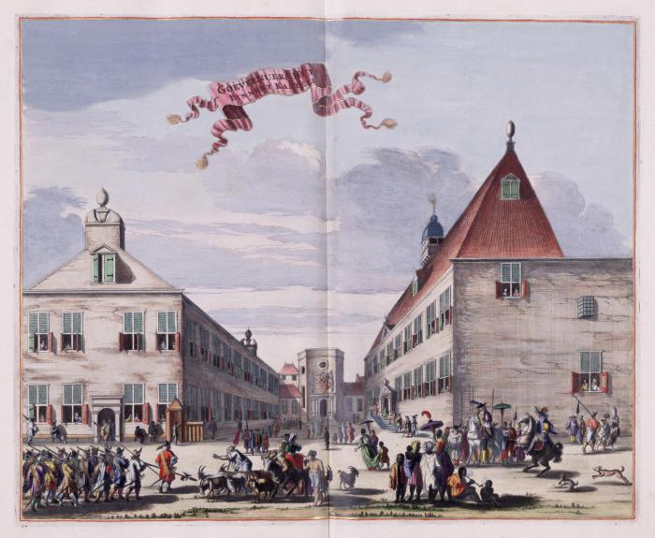
生活在巴達維亞城城牆中的統治階層
在環繞著城市的內陸地區，公司安排了許多土地，以集中安置所謂的「好戰民族」在自己的小村莊裡。這些民族包括峇里島原住民（Balinese）、白沙浮人（Bugis）、馬都拉人（Madurese）和安汶人（Ambonese）。一旦被召集，這些民族就成為軍隊，在群島的其他地方進行軍事行動。在十七世紀八○年代與鄰近港口的掌權者關係穩定了，城鎮周遭變得安全了以後，商業精英們開始搬到了巴達維亞城牆的外面，並開始在鄉間建造了優雅的私宅。
在抵達防衛妥當的停泊處前，停靠在巴達維亞的船隻必須經過由島嶼築成的迷宮—千島群島（Thousand islands 或稱Pulau Serikat）。東印度公司的船隻、中國的平底帆船或者其他西方國家來的船舶，在吉利翁河口的巴達維亞堡以及市鎮的外海一英里處下錨停泊。碼頭和雜貨店建立在島上，例如不安之島（Pulau Onrust），在那裡可以找到一切維修船隻所需的事物。兩座長長的防波堤從陸地向海上延伸，吉利翁河帶泥的河水沿著它們流入大海。沿著這條水道，較小的印尼船隻往來於內港的魚市場。
荷蘭人在他們的所有海外屬地複製了他們母國自治市完善的市政制度，例如鎮政府、醫院、法院、教堂、改革機構與救濟站。有趣的是，他們也提供了具有類似規模的中國機構，例如有富麗堂皇的中國商館首領（甲比丹Kapitein）住所，包括了一個辦公室，讓他每週會晤鎮上其他的中國職員，以及設備完善的中醫院。就在城牆的外面，則有中國的寺廟以及大片的中國墓地，讓中國人安葬他們的往生者。
巴達維亞在許多訪客眼中像是「熱帶的荷蘭」。這絕非只是因為它那些兩岸種滿樹木的水道或是乾淨整齊的民宅，而是這個城鎮特殊的商業本質、強大的防禦能力、市民相容並蓄的文化因素，以及市民自由及自尊的清楚展現（無論出於真實或想像）。此外，人們在這些歐洲形象之外，更驚訝於這個殖民城鎮的中國元素。這些元素將中國社群理念化成一種另類的生活方式，以及一種社會組織的範例。
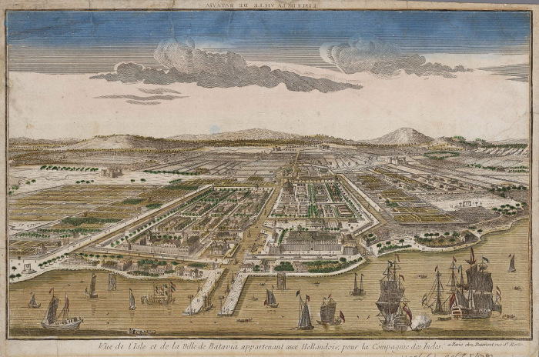
18世紀末期的巴達維亞城全貌。
巴達維亞是一個複雜的多元文化社群，人們開始意識到某些較不明顯的文化現象也在運轉。這個城鎮是在前一個港口城鎮雅加達的遺址上建立起來的，而它承襲並轉化了許多這個地區港口封建主的特徵。總督和東印度群島的議員們可能住在水邊的城堡裡，而不是在爪哇宮殿（kraton）中，但是當這些紳士們跟國外訪客會面時，圍繞著他們的儀式或禮儀上的規矩，仍然帶著近乎帝王的色彩。
就像在群島中的其他地方，每個當地的商人都會在造訪時發現，所有的貿易事務都先找港務長（shahbandar），即港口管理者處理。他們不只提供翻譯人員，也在與馬來船長的緊密合作下，寫外交文書給其他港口的領主。
在馬來世界裡，統治者之間傳遞的文書上總是附加了重大的、禮節上的價值。這類外交書信的寫作被提升為一種藝術的形式，在這種語言藝術中收信者會被奉承，卻同時不損及寄件者的地位。
作為一個區域強權的首府，巴達維亞被捲入頻繁的、與其爪哇海域鄰居的外交往來中。海外來的使節定期在此接受盛大典禮的接待，並且被接待在巴達維亞堡裡。在那裡，來自他們統治者的信件會被呈給總督和東印度群島議員，許多直到今天仍保存在荷蘭東印度公司的檔案室裡。飾以金箔的華美書信，負載了當地鄰居們對巴達維亞女王之地的見證。
在每年春天，船隻啟航駛往巴達維亞之際，廈門的洋行商人總不免寫下許多私人的信件，伴隨著禮品，致贈給總督。這些信件將總督理想化成「巴王」（巽他噶喇吧之王），在動盪的南海上如同堅實的岩石一般挺立，並且請他照顧洋行送去的商人：「住在遙遠之地的人們以及您的鄰居在此向您致敬。往來於巴達維亞的船隻是聯繫陸地與海洋交通的十字路口。您，全能的主人，守護著大地與南海。您持守著您的律法與規則。您的恩澤廣被，直至遠東。」
前往巴達維亞的中國船隻由此獲得了特殊的優惠待遇。不像其他的船隊，被這個城鎮如此倚賴的廈門平底帆船不須繳納進出口稅，而僅僅需要支付「優先費」，讓他們免於四下尋找他們要的貨物。當來自中國的移民人數超過了當地政府能夠處理的數量而造成威脅時，各種權力制衡都出現在和當地的中國移民領袖的會商中。他們被當做掌理移民事務的官員，但是卻沒什麼成效。

種族衝突
如同我在以往著作描述過的，巴達維亞不只是個荷蘭殖民地，也同樣是個中國城。中國人根據自己的習俗定居於此，並受自己帶頭者、船長或代理官員的管轄，而這些人又依次受到荷蘭當局的管理。這個看起來相當和諧的安排，被一個戲劇化的事件給打破了：一七四○年十月的華人大屠殺。
這是一個大規模殺害中國人的行動，事由則是為了回應失去了糖業農場工作的華人遊民的暴亂，以及他們攻擊城鎮的行為。這場屠殺殺害了大約六千名居住於巴達維亞城牆內的中國人，無疑地，它對巴達維亞的華人以及城市經濟造成了破壞性的風潮。
指揮這場屠殺的總督華爾庚尼爾（Adriaan Valckenier），被帶離了他的辦公室，並在等待審判期間被幽禁於巴達維亞堡的一座塔中。當他在九年後死去時，針對他的審判甚至還沒開始，這或許是因為城裡沒有一個人的手是乾淨的。
然而，為了防止這樣的悲劇再度發生，人們採取了各種管理措施。一個與其他人隔絕的華人區在城外建立起來，而與中國社群相關的行政事務則更深入地被納入當地的需求中。中國議會，或稱公館（Kong Koan）設立了，並且擁有自己的辦公室，也就是公堂（Gong Tang）。在那裡，「甲必丹」 和他的官員們每週會面一至兩次，在他們自己的族人之中進行審判，並且協調暫住者的管理，由此他們緊密地與荷蘭殖民政權合作。
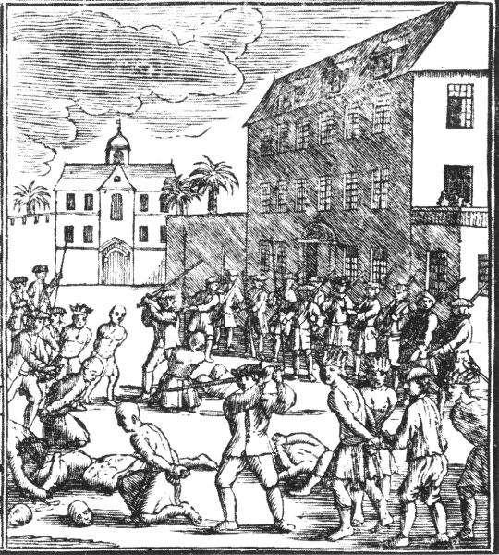
1740年10月，巴達維亞城爆發的「華人大屠殺」。”Chinezenmoord Van Stolk” by Unknown illustrator. Published in a work attributed to Abraham Van Stolk (1814-1896) and Gerrit van Rijk (1846-1912) – Atlas Van Stolk; online version found at this website. Licensed under Public Domain via Wikimedia Commons.
值得一提的是，中國皇帝收到巴達維亞的道歉信之後，朝廷言不由衷的反應。在這封信裡，荷蘭當局告訴中國人，他們認為必須「呈遞一個真實而巨細靡遺的報告，以免那些嫉妒荷蘭在陛下國內享有的、蒸蒸日上的貿易而眼紅的人，會用錯誤的說詞描繪這些事件，好給予陛下錯誤的、對於我們法律介入的印象，借機傷害我們的貿易並從中得利」。
在北京的清廷，支援與反對南洋貿易的官員之間，發生了爭辯。一名參與論戰的中國官員指出，那些被殺害的中國人一開始就違背了皇帝要他們回家的命令，因此根據中國法令死有餘辜，雖然他們的悲慘命運也引人同情。
其他人則指出重新頒佈禁止海外貿易的禁令，將會使朝廷損失十萬兩的稅收，而且「對那些已經買入庫存準備進行貿易的人，傷害則會更大」。在爭論終了之際，朝廷官員建議皇帝：「現在爪哇王『巴達維亞的荷蘭總督』悔悟了，也有意改進，那麼南海上的蠻子也可以獲准和我們照常通商。」皇帝並不在乎他的海外臣民，他們通常被視為漢奸，也就是賣國賊或叛徒。

環境的惡化
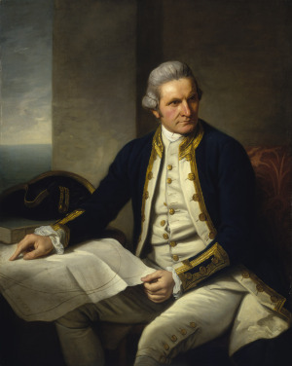
James Cook，18世紀英國著名航海家、探險家與地圖繪製者，曾服役於英國皇家海軍。
較晚發生，但是對巴達維亞的人們更加致命的是城鎮環境的崩潰。在十八世紀末，每年有三分之一的市民死於熱帶疾病或傳染病。這個死亡率高得令人不可置信—如同每三年死掉整座城的人口！
這最終迫使人們撤離了城裡遲緩無活力的水道，往內陸移動幾英里，遷到較高處比較健康的環境。有生命的生機體，包括城市與國家，都會經歷生命的週期，巴達維亞也不例外。
當庫克船長（James Cook）在他們探險旅程中短暫停留於巴達維亞以修繕船隻時，他的一名手下想必已經和他提過人去樓空的房舍和荒廢的花園。光是想到巴達維亞的不健康，就足以讓其他國家不動任何攻擊的念頭。
對於這個為人稱道的殖民城市是如何變成一個死城的，現在有許多不同的解釋。在一百年前瘧蚊還沒被指認為頭號兇手的時候，沒有活力的壞空氣──瘴氣這個詞完整地表達了這個意思──在傳統上被認為是造成毀滅這座城市的主因。
最近，一個精妙而有說服力的解釋出現了：現在人們相信，是淤塞的吉利翁河口四布的魚池扼死了這座城市，因為它們為這個物產豐饒的殖民地提供了瘧蚊的繁殖場。
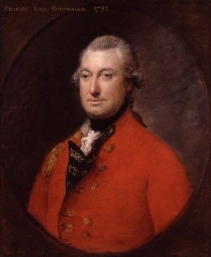
伊薩克‧蒂進(Isaac Titsingh)，荷蘭外科醫生、學者、商人與大使，同時也是荷蘭東印度公司的高級官員。
為了幫助讀者想像「回到空置多年的巴達維亞是什麼感覺」，讓我們讀一讀伊薩克‧蒂進（Isaac Titsingh）的文字記載，這個人我們稍後還會遇到。在十八世紀九○年代初，經過在孟加拉一段長期的居留，他寫道，當他不在時，他的朋友有時會寫信向他提到巴達維亞令人痛苦的傾毀：
「但我永遠無法想像它會變得有多糟，一個枯竭而疲憊的殖民地，受困於感染空氣幾近致命的影響……這座城市的一部分已經廢棄了，許多最為華美的建築現在被三流的人物佔據。
這座城市的周圍看起來還算繁榮，但是在多數人臉上可以看到的沮喪和消沉，說明了他們的感受……這一切對我這種人來講是不可置信的—我在二十八年前就看過巴達維亞的財富，而這不可置信的一切，的確令我心頭淌血。」
在世紀之交，行政中心從巴達維亞市中心搬到了地勢較高的威爾特弗雷登（Weltevreden），而巴達維亞堡則於一八○七年，在丹德斯（Daendels）總督的命令下正式拆除，這位總督當時正奉派到東方執行拿破崙的改革計畫。到了今天，只剩下幾棟雅加達市中心的建築，提醒著我們這位「東方女王」的存在──到了十八世紀末，它已經成為了「東方的墳場」。
根據後見之明，可以看到巴達維亞的生命週期跟東印度公司緊密地聯結在一起，公司在一八○○年解散，它的亞洲總部在不久後也步其後塵，雖然並不是因為全然一樣的原因。
＊繼續閱讀：看得見的城市：廣州、長崎、巴達維亞，以及一個全球貿易的故事

